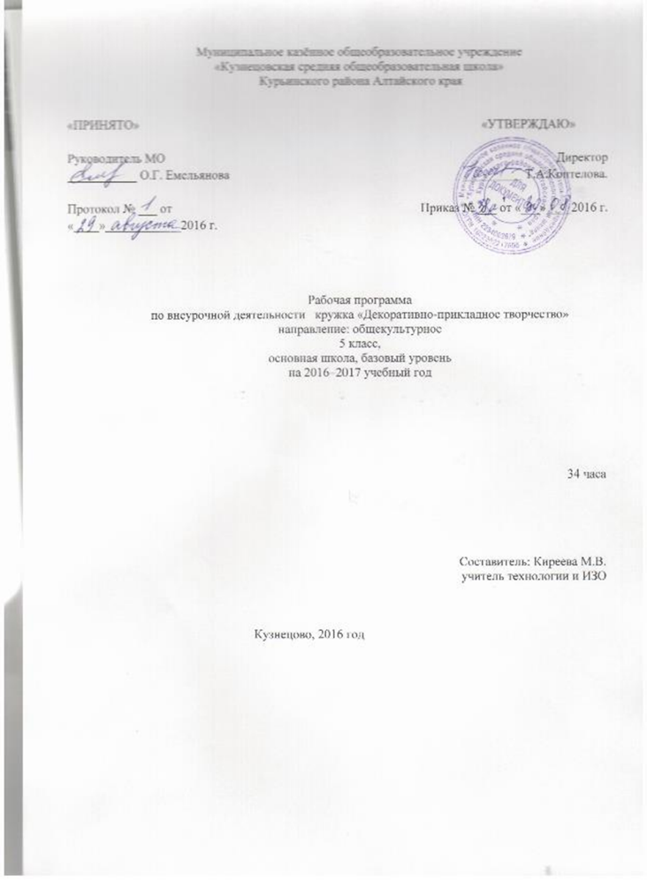
1.Результаты освоения курса внеурочной деятельности
Личностные универсальные учебные действия
У обучающегося будут сформированы:
- широкая мотивационная основа художественно-творческой деятельности, включающая социальные, учебно-познавательные и внешние мотивы;
- интерес к новым видам прикладного творчества, к новым способам самовыражения;
- устойчивый познавательный интерес к новым способам исследования технологий и материалов;
- адекватное понимания причин успешности/неуспешности творческой деятельности;
Обучающийся получит возможность для формирования:
- внутренней позиции обучающегося на уровне понимания необходимости творческой деятельности, как одного из средств самовыражения в социальной жизни;
- выраженной познавательной мотивации;
- устойчивого интереса к новым способам познания;
- адекватного понимания причин успешности/неуспешности творческой деятельности;
Регулятивные универсальные учебные действия
Обучающийся научится:
- принимать и сохранять учебно-творческую задачу;
- учитывать выделенные в пособиях этапы работы;
- планировать свои действия;
- осуществлять итоговый и пошаговый контроль;
- адекватно воспринимать оценку учителя;
- различать способ и результат действия;
- вносить коррективы в действия на основе их оценки и учета сделанных ошибок;
- выполнять учебные действия в материале, речи, в уме.
Обучающийся получит возможность научиться:
- проявлять познавательную инициативу;
- самостоятельно учитывать выделенные учителем ориентиры действия в незнакомом материале;
- преобразовывать практическую задачу в познавательную;
- самостоятельно находить варианты решения творческой задачи.
Коммуникативные универсальные учебные действия
Учащиеся смогут:
- допускать существование различных точек зрения и различных вариантов выполнения поставленной творческой задачи;
- учитывать разные мнения, стремиться к координации при выполнении коллективных работ;
- формулировать собственное мнение и позицию;
- договариваться, приходить к общему решению;
- соблюдать корректность в высказываниях;
- задавать вопросы по существу;
- использовать речь для регуляции своего действия;
- контролировать действия партнера;
Обучающийся получит возможность научиться:
- учитывать разные мнения и обосновывать свою позицию;
- с учетом целей коммуникации достаточно полно и точно передавать партнеру необходимую информацию как ориентир для построения действия;
- владеть монологической и диалогической формой речи.
- осуществлять взаимный контроль и оказывать партнерам в сотрудничестве необходимую взаимопомощь;
Познавательные универсальные учебные действия
Обучающийся научится:
- осуществлять поиск нужной информации для выполнения художественно-творческой задачи с использованием учебной и дополнительной литературы в открытом информационном пространстве, в т.ч. контролируемом пространстве Интернет;
- использовать знаки, символы, модели, схемы для решения познавательных и творческих задач и представления их результатов;
- высказываться в устной и письменной форме;
- анализировать объекты, выделять главное;
- осуществлять синтез (целое из частей);
- проводить сравнение, классификацию по разным критериям;
- устанавливать причинно-следственные связи;
- строить рассуждения об объекте;
- обобщать (выделять класс объектов по какому-либо признаку);
- подводить под понятие;
- устанавливать аналогии;
- Проводить наблюдения и эксперименты, высказывать суждения, делать умозаключения и выводы.
Обучающийся получит возможность научиться:
- осуществлять расширенный поиск информации в соответствии с исследовательской задачей с использованием ресурсов библиотек и сети Интернет;
- осознанно и произвольно строить сообщения в устной и письменной форме;
- использованию методов и приёмов художественно-творческой деятельности в основном учебном процессе и повседневной жизни.
В результате занятий по предложенной программе учащиеся получат возможность:
- развить воображение, образное мышление, интеллект, фантазию, техническое мышление, конструкторские способности, сформировать познавательные интересы;
- расширить знания и представления о традиционных и современных материалах для прикладного творчества;
- познакомиться с историей происхождения материала, с его современными видами и областями применения;
- познакомиться с новыми технологическими приемами обработки различных материалов;
- использовать ранее изученные приемы в новых комбинациях и сочетаниях;
- познакомиться с новыми инструментами для обработки материалов или с новыми функциями уже известных инструментов;
- создавать полезные и практичные изделия, осуществляя помощь своей семье;
- совершенствовать навыки трудовой деятельности в коллективе: умение общаться со сверстниками и со старшими, умение оказывать помощь другим, принимать различные роли, оценивать деятельность окружающих и свою собственную;
- оказывать посильную помощь в дизайне и оформлении класса, школы, своего жилища;
- достичь оптимального для каждого уровня развития;
- сформировать систему универсальных учебных действий;
- сформировать навыки работы с информацией.
Содержание программы курса «Декоративно-прикладное творчество»
1. Вводное занятие. (1 часа)
История развития рукоделий. Знакомство с программой и правилами поведения в мастерской. Режим работы. Правила техники безопасности. Подготовка материалов, инструментов к работе. Беседа о пользе и престижности умений в жизни.
2. Бумажная страна. (9 часов)
Знакомство с Интернет-ресурсами. Беседа «Из истории происхождения бумаги, ножниц». ТБ при работе с ножницами. Порядок создания занимательных игрушек из бумаги. Закладка для книги. Техника плетения из полосок бумаги. Головоломки из бумаги. Построение чертежа, выбор цвета.
Знакомство с техникой оригами, модульное оригами. Цветок из модулей. Изготовление животных в технике модульного оригами. Чудеса из гофрированной бумаги. Техника торцевания. Использование картона, пластилина для основы. Коллективная работа.
3. Пластилиновые фантазии (4 часа)
Основные приёмы работы с пластилином. Рисуем пластилином. «Пластилиновая живопись». Поиск, разработка композиции для будущей работы. Витраж из пластилина. Работа с пером и тушью, заполнение витража пластилином
4. Чудесная ниточка (4 часа)
Текстильные материалы. Понятие «мандала». История происхождения. Разнообразие мандал. Знакомство с техникой выполнения. Виды фенечек, история их появления. Основные способы плетения.
5. Лоскутное царство (6 часов)
Ткань, трикотажное полотно. Разнообразие поделок. Идеи для изготовления поделки. Подбор материалов, инструментов. Игольница. Изготовление выкроек-заготовок. Создание поделки из лоскутов.
6. Квиллинг (10часов)
Теоретические сведения. Что такое «квиллинг»? Материалы и инструменты для квиллинга. Составление технологической карты. Специальные приспособления. Особенности работы с бумагой. Основные элементы квиллинга.
Аппликации в технике квиллинг. Открытки в стиле квиллинг. Букет для мамы

Учебно-тематический план занятий кружка «Декоративно-прикладное творчество»
(1 час в неделю; 34 учебные недели)

№ | Наименование тем курса | Дата
1 | Вводное занятие.
Бумажная страна. (9 часов)
2 | Беседа «Из истории происхождения бумаги, ножниц». ТБ при работе с ножницами.
3 | Закладка для книги. Техника плетения из полосок бумаги.
4 | Знакомство с техникой оригами, модульное оригами.
5 | Изготовление животных в технике модульного оригами.
6 | Изготовление животных в технике модульного оригами.
7 | Чудеса из гофрированной бумаги
8 | Техника торцевания.
9 | Коллективная работа.
Пластилиновые фантазии (4 часа)
10 | Рисуем пластилином
11 | Разработка композиции
12 | Витраж из пластилина.
13 | Витраж из пластилина.
Чудесная ниточка (4 часа)
14 | Понятие «мандала». Знакомство с техникой выполнения
15 | Плетение мандал
16 | Виды фенечек. Основные способы плетения.
17 | Основные способы плетения.
Лоскутное царство (6 часов)
18 | Текстильные материалы.
19 | Подбор материалов, инструментов. Т.Б.
20 | Изготовление выкроек-заготовок.
21 | Создание поделки из лоскутов
22 | Создание поделки из лоскутов
23 | Создание поделки из лоскутов
Квиллинг (10часов)
24 | Что такое «квиллинг»?
25 | Особенности работы с бумагой. Основные элементы квиллинга
26 | Аппликации в технике квиллинг
27 | Аппликации в технике квиллинг
28 | Открытки в стиле квиллинг
29 | Открытки в стиле квиллинг
30 | Открытки в стиле квиллинг
31 | Букет для мамы
32 | Букет для мамы
33 | Букет для мамы
34 | Итоговое занятие.

